**11 клас**

**Тема. Кліматичні зміни на планеті**

**Мета :** дослідити наслідки глобальної проблеми зміни клімату. Показати можливості зняття гостроти цієї проблеми за рахунок використання відновлюваних джерел енергії для збереження екологічної ситуації на Землі. Формувати навички практичного розв’язання проблеми; розвивати критичне мислення; вміння аналізувати, самостійно робити висновки, працювати з інтернет джерелами , літературою. Продовжити виховувати дбайливих, ощадливих господарів планети Земля; виховувати екологічну культуру, бережливе та господарське ставлення до природи; вміння працювати групами, толерантність, прагнення до збагачення знань, уміння захищати свої думки.

**Тип уроку:**урок дослідження .

**Очікувані результати.**

учень/ учениця:

* знає наслідки зміни клімату;
* визначає рівень свого енергоспоживання, аналізує свою екологічну культуру ;
* вміє аналізувати додатковий матеріал, виділяє основне, робить висновки;
* може співпрацювати з учнями в команді

**Обладнання:** Географія (рівень стандарту): підручник для 11 класу закладів загал. Серед. Освіти/ С.Г.Кобернік, Р.Р.Коваленко. географічні атласи, інформаційні картки, презентації, ноутбуки, смартфони для пошуку інформації в мережі Інтернет , глобус.

**ХІД УРОКУ**

**Епіграф уроку**

*Природа відплачує нам по праву*

*За ту нерозумну страшну потраву,*

*Що люди вчинили на тілі Землі,*

*За рани її, великі й малі...*

**І. Організаційний момент.**

**ІІ. Мотивація, цілепокладання заняття.**

# Вчитель.

Вітаю!

Усі ми живемо на одній планеті, насолоджуємося її красою та споживаємо її ресурси. Ми сприймаємо це так, ніби ресурси нашої планети нескінченні. Ніби завжди буде чисте повітря, вода та їжа. Але якщо ми не дбатимемо про свою планету, про довкілля та екологію, ці ресурси зникнуть, а наша планета може стати непридатною для життя.

Однією з найважливіших міжнародних проблем XXI століття є зміна

загальнопланетарного клімату. Особливе занепокоєння викликає загальне стрімке зростання динаміки катаклізмів, яке спостерігається в останні десятиліття. На сьогоднішній день існує великий ризик недостатнього розуміння і недооцінки всіх факторів і масштабів впливу різноманітних космічних і геологічних процесів на глобальну зміну клімату на Землі. Ще недавно, наприкінці XX століття, деякі вчені висували різні гіпотези і теорії про поступову зміну клімату. Але на практиці все виявилося трохи інакше. Ретельний аналіз зростання числа природних катаклізмів, екстремальних погодних явищ по всьому світу, а також статистичних показників космічних і геофізичних параметрів за останні роки показав тривожну тенденцію до їх значного збільшення за короткий проміжок часу. Ці дані свідчать, що висунуті рядом вчених припущення стосовно того, що зміна клімату Землі протягом 100 років і більше буде носити поступовий характер, невірні, так як за фактом цей процес відбувається набагато динамічніше.

# Пропоную дослідити на цьому уроціекологічні проблеми світу та України та дати відповідь на проблемне питання: Як ми можемо запобігти загрозі глобального потепління клімату?

У всьому світі люди виходять на Марші за клімат, щоб привернути увагу держави та суспільства до цієї проблеми. Україна — не виняток.

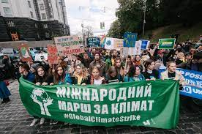

На фото — Міжнародний марш за клімат, який проходив у Києві.

Тож, сьогодні ми з вами дослідимо, що означає зміна клімату, чим вона небезпечна та що кожен із нас може вдіяти.

**ІІІ. Дослідження**. **Кліматичні зміни на планеті**

***Інструктаж до роботи.***

1. Об’єднання в групи.

2. Оприлюднення критеріїв оцінювання, взаємооцінювання роботи в групах.

3. Рекомендації з використання джерел, корисні посилання:

https://www.meteoprog.ua/ua/news/590430-10-faktiv-pro-klimat-yaki-mi-diznalisyaneshhodavno.html <https://www.youtube.com/watch?v=IPACONKQUUY>

# 

# 4. Виконайте завдання. У відкритих джерелах, мережі Інтернет, Вікіпедії  знайдіть , дослідіть та презентуйте інформацію .( 5 б.)

# За результатами роботи оформіть висновки . ( 5 б.)

# Завдання групам.

# Група 1 . Стихійні лиха .

Група **2.** Підвищення середньої температури в усі пори року.

# Група 3. Зміна кліматичних зон.

# Група 4.Наслідки зменшення опадів .

# Група 5.Затоплення територій.

# Група 6. Міграція.

# Група 7. Природа та війна: як військове вторгнення росії впливає на клімат і довкілля України .

# Учні презентують свої роботи.

**V. Узагальнення та систематизація знань.**

**Вправа «Прогноз»**

**«Наслідки глобальних змін клімату в Україні»**

* зміни середньорічної температури в м.Київ;
* енцефалітний кліщ розповсюдився в лісах і парках України;
* рапан розповсюдився в Чорному морі;
* павук каракурт розповсюдився на півдні України;
* вересень став літнім місяцем;
* денна температура в липні та в серпні в Києві останні 10 років часто перевищує 30 º С;
* неконрольоване розмноження “синьо-зелених” водоростей в озерах і ставках;
* основна кількість опадів випадає не у весняно-літній сезон, а в осінньо-зимовий;
* влітку в центрі Києві відбувається систематичне відключення електроенергії з причин перезавантаженості мережі від використання кондиціонерів.

- Клімат змінюється інакше, ніж раніше .

- Проблема впливу людини на клімат вимагає уваги і ретельного вивчення.

- Нова причина зміни клімату – діяльність людей.

-До негативних наслідків зміни клімату потрібно адаптуватися .

-Важливо не потепління, а його наслідки.

-Вплив людини на клімат можна пом'якшити

# Висновок дослідження: Як ми можемо запобігти загрозі глобального потепління клімату? ( 2 б. )

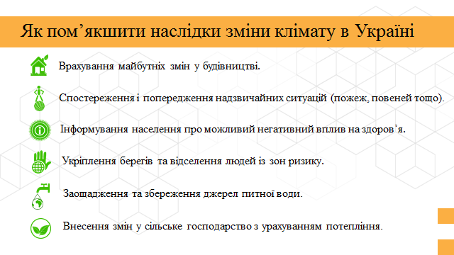

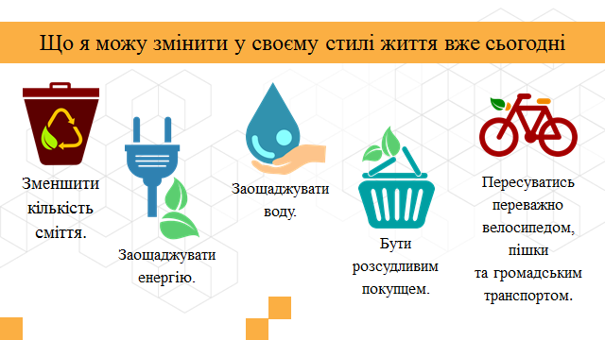

**V. Рефлексія уроку. Оцінювання.**

Вправа – гра «**Екологічні побажання планеті Земля**».

Робота вчителя: пропонує учням висловити свої побажання, якою вони хочуть бачити Землю.

Робота учнів: учні по черзі передають один одному маленький глобус і висловлюють свої побажання планеті Земля.

Заключне слово вчителя:

Дорогий друже! Для зменшення негативного впливу на природу виконуй прості і зрозумілі правила:

Не вбивайте нічого, окрім часу.

Не залишайте нічого, окрім відбитків ніг.

Не виносьте з природи нічого, окрім фотознімків.

Збирайте не квіти, а прекрасні спогади.

Ходіть по Землі легко!

**VІІ. Домашнє завдання .**

Виконайте вправу. **Екологія в моєму регіоні**

Запропонуйте дітям дібрати інформацію про екологічні проблеми в їхньому регіоні або місці проживання. Обговоріть знайдені проблеми та шляхи їх вирішення.